Aluno: Guilherme Ariel Dias

Turma: Terceiro ano INFO

**Aula laboratório**

Primeiro momento

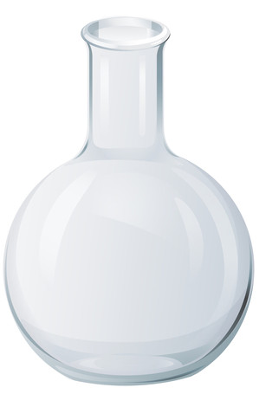Foi realizado a titulação do vinagre, em primeira instância foi diluído 10 ml de vinagre com água (H2O), utilizando o balão para isso, sendo totalizado no fim 100 ml.

Figura 1 – balão

Depois disso, foi pego 10 ml de água e solução de vinagre, após isso foi pingado 3 gotas de fenolftaleína, ficando roxo ou rosa quando o pH da substância for básico e transparente quando for ácido.

Após foram colocados 100 ml de NAOH, sendo inserido na substância que o vinagre estava, após a substância entrar em contato com o vinagre, vimos a substância ficar roxa, devido a substância ser básica, mas depois de um pequeno tempo a substância voltava a ficar transparente.

Em um momento a substância ficou totalmente roxa, nesse momento verificou-se a quantidade de NAOH utilizado, sendo necessário 3,6 ml de NAOH, para a reação.

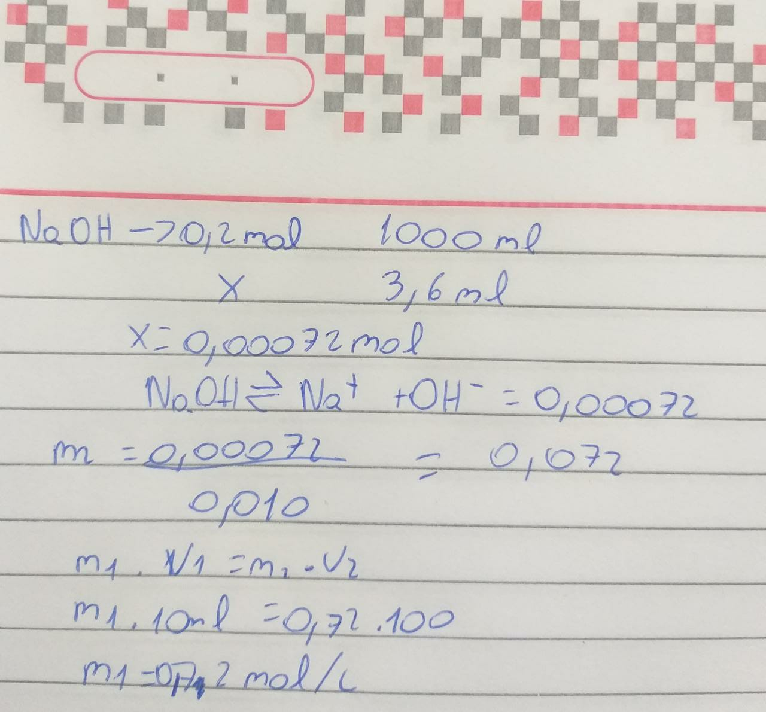Figura 2 – Cálculo primeiro momento

Segundo momento

Em primeiro momento tivemos a tarefa de pesar uma grama de bicarbonato de sódio (NaHCO3), na qual não foi uma tarefa tão simples por conta da mão tremer, mas deu certo e logo após foi misturado essa grama em 40 ml de água, em seguida foi pingado 3 gotas de fenolftaleína, ao reagir ficou rosa a substância, ou seja básica. Em seguida 100 ml de água foram adicionadas na bureta, na qual foi gotejando na substância.

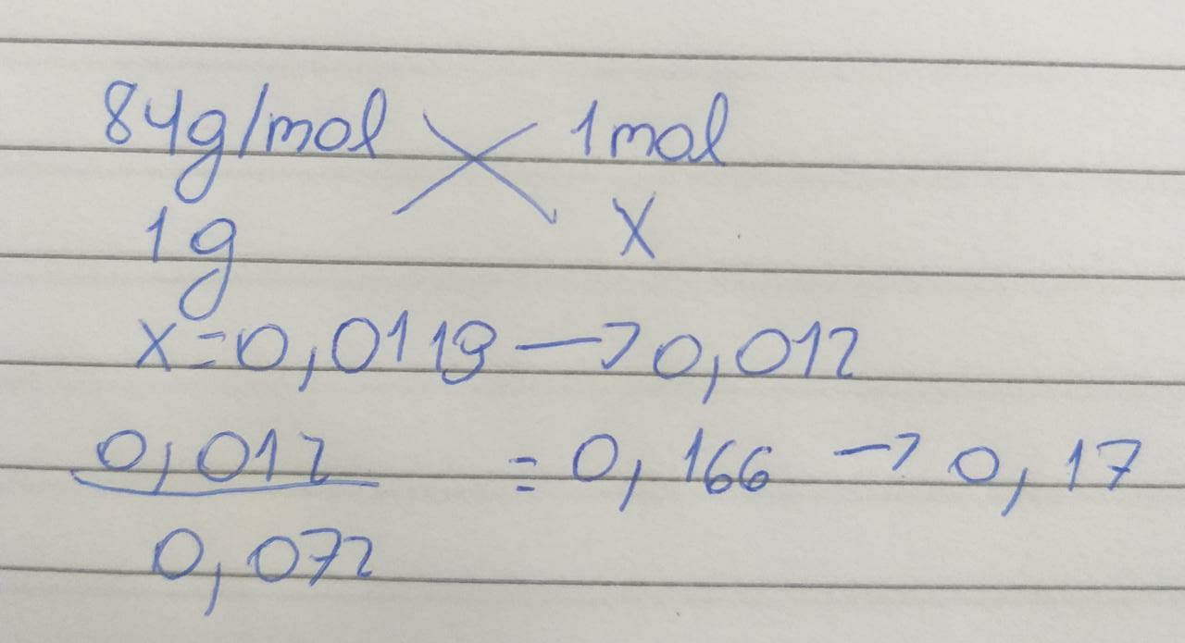 Ao passar do tempo a substância perdia a cor rosa e formavam bolhas de CO2, nesse momento pode ver a formação de bolhas, liberação do gás líquido voltando a ser transparente, sofrendo uma alteração do pH ao entrar em contato com o vinagre, aos poucos deixando de ser totalmente base. Só se deu como completa quando parava de ter bolhas, o do nosso grupo foi demorado, possivelmente pelo fato do vinagre nosso ter sido utilizado o de vinho branco.

Figura 3 – Cálculo segundo momento